DataColumn

DataColumn firstColumn = new DataColumn("First Column", typeof(int)); - создание колонки

DataColumnCollection columnCollection = table.Columns; - получение всех колонок таблицы

columnCollection.AddRange(new DataColumn[]{firstColumn, secondColumn}); - добавление в таблицу

DataRow

DataRow newRow = table.NewRow(); - создание строки

newRow["Column1"] = 1; индексатор объекта DataRow в качастве строкового индекса принимает имя поля в строке к которому нужно обратиться

или

newRow[0] = 1;

table.Rows.Add(newRow); - строка становится строкой таблицы при добавлении её в коллекцию Rows таблицы

просмотреть все строки и столбцы таблицы

foreach (DataRow row in table.Rows)

{

foreach (DataColumn column in table.Columns)

Console.WriteLine("{0}: {1}", column.ColumnName, row[column]);

}

DataTable

DataTable schemaTable = reader.GetSchemaTable(); - получение информации о схеме таблицы Customers

Получение всех данных

foreach (DataRow row in schemaTable.Rows) // вывод на экран информации, предоставляемой методом GetSchemaTable

{

foreach (DataColumn column in schemaTable.Columns)

Console.WriteLine("{0}: {1}", column.ColumnName, row[column]);

Console.WriteLine();

}

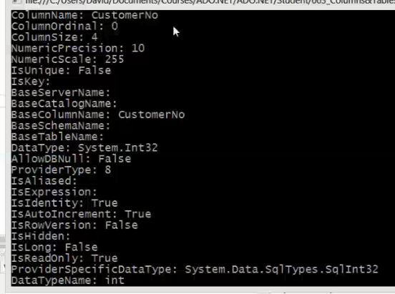

27 35